

**Аналитика МТС: Владельцы iPhone делают «селфи» в Instagram, пользователи Samsung активно посещают соцсеть «Одноклассники»**

19 февраля 2015 г.

**Москва, РФ — ОАО «Мобильные ТелеСистемы» (МТС — NYSE: MBT), ведущий телекоммуникационный оператор в России и странах СНГ, представляет отчет на основе анализа big data о профиле потребления мобильного интернет-трафика владельцами 13-ти топовых моделей смартфонов Apple (iOS) и Samsung (Android) в сети МТС в России в январе 2015 года.**

Смартфоны Apple и Samsung являются лидерами рынка: в структуре продаж в России по итогам 2014 года они занимают почти треть от общего числа проданных смартфонов: Samsung — 20,8%, Apple — 10,6%. В сети МТС 90% пользователей этих гаджетов характеризуются высоким потреблением мобильного интернета — от 500 Мб до 2 и более Гб в месяц.

**Сравнение мобильного интернет-трафика пользователей смартфонов Apple и Samsung**

В исследовании МТС проанализирован трафик пользователей смартфонов Apple от iPhone 4 до iPhone 6 и 6 Plus, и смартфонов Samsung: Galaxy S2, S3, S4, S5 и Note 2, Note 3 и Note 4. Анализ проведен по девяти наиболее популярным приложениям на которые приходится от 70 до 85% мобильного интернет-трафика российских пользователей топ-моделей смартфонов Apple и Samsung: Facebook, VKontakte, Youtube, WhatsApp, Video Downloader (совокупный трафик нескольких популярных приложений для скачивания потокового видео для последующего просмотра), Twitter, Viber, Odnoklassniki и Instagram.

* половина трафика, который приходится на девять наиболее популярных приложений идет в социальные сети: iPhone – 54%, Samsung – 47%.
* треть трафика пользователей смартфонов обоих производителей приходится на просмотр видео в режиме on-line или его загрузку для последующего просмотра в off-line.
* примерно пятая часть трафика наиболее популярных приложений идет в мессенджеры, при помощи которых пользователи все чаще обмениваются не только «легкими» текстовыми сообщениями, но и «тяжелыми» фото-, аудио- и видеофайлами.

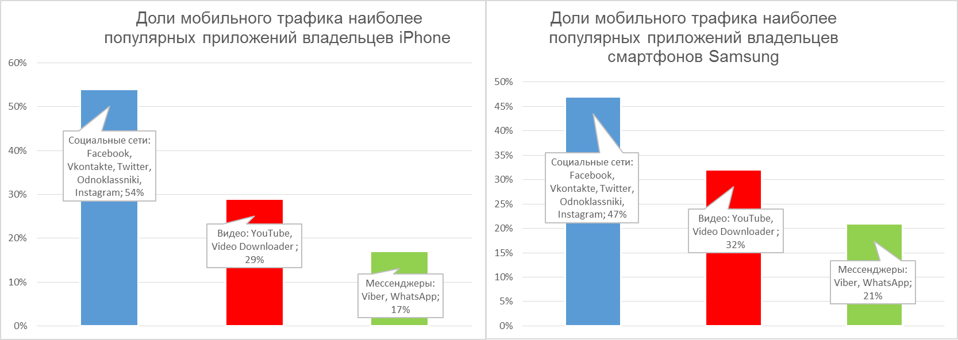

В целом трафик наиболее популярных приложений у iPhone и Samsung схож в разрезе объединенных групп приложений: социальные сети, видеосервисы и мессенджеры. Укрупненные данные показывают, что владельцы iPhone и смартфонов Samsung примерно одинаково пользуются социальными сетями, которые во многом замещают более традиционный серфинг в сети при помощи браузеров. Видео-приложения и мессенджеры более популярны у пользователей смартфонов Samsung — на 3% и 4% соответственно. В случае с видеосервисами это, возможно, в том числе объясняется большей диагональю экранов смартфонов Samsung и большим количеством моделей-фаблетов.

Если объединенные группы приложений показывают примерно равное распределение трафика у владельцев топ-смартфонов, то внутри каждой из групп можно отметить существенные различия.

**Социальные сети**

* Владельцы Android-смартфонов Samsung пользуются социальной сетью Odnoklassniki в два раза чаще владельцев iOS. Активнее других социальной сетью Odnoklassniki пользуются владельцы наиболее доступных гаджетов Samsung: Galaxy S2 и Galaxy S3. Наименее активно — пользователи топовых дорогих моделей смартфонов Apple: iPhone 5S и iPhone 6/6 Plus. Samsung используют Twitter и в три раза — Instagram. Наиболее активно сетью Instagram пользуются владельцы iPhone 5c и 5s, совсем немного отстают от них пользователи iPhone 6. Наименее популярна данная сеть у пользователей Galaxy S2, Note 2 и Note 3. Высокая доля трафика социальной сети Instagram у пользователей iPhone объясняется тем, что данное приложение изначально было доступно только пользователям iPhone. Кроме того, для значительной части его целевой аудитории Instagram смартфон компании Apple является культовым и «must have» гаджетом.
* Треть совокупного мобильного трафика социальных сетей у пользователей смартфонов Apple и Samsung приходится на Facebook.
* Социальной сетью VKontakte активно пользуются все владельцы смартфонов Samsung примерно в равных долях, а также обладатели iPhone 5с.

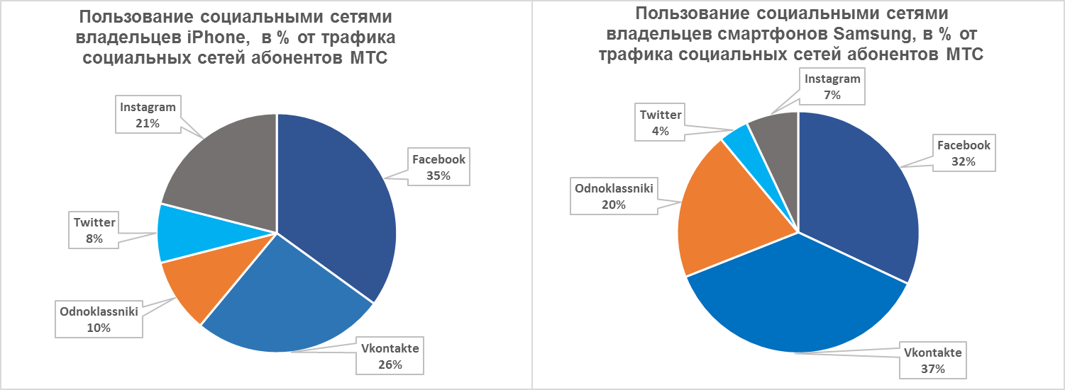

Высокий уровень трафика социальных сетей у топовых моделей смартфонов объясняется тем, что соцсети являются для владельцев топ-смартфонов основным инструментом потребления интернет-контента (новостей, развлечений, мультимедийных файлов), постепенно вытесняя традиционный web-серфинг через браузеры.

**Мессенджеры**

Несмотря на наличие iMessage у устройств под управлением iOS, популярность WhatsApp и Viber у владельцев iPhone лишь на 4% ниже, чем у пользователей смартфонов Samsung. Активное использование WhatsApp и Viber владельцами iPhone отчасти можно объяснить более широким функционалом сторонних приложений и более высоким проникновением операционной системы Android на российском рынке. Владельцам iOS, похоже, комфортнее и выгоднее общаться с пользователями других операционных систем при помощи сторонних приложений, в особенности при обмене мультимедийными файлами. К примеру, если с iPhone отправить на Android-смартфон фото при помощи iMessage, оно будет доставлено как MMS-сообщение, что дороже, чем несколько килобайт мобильного интернет-трафика.

В структуре трафика девяти наиболее популярных приложений, на мессенджеры у владельцев iPhone приходится 17% трафика (57% — WhatsApp, 43% — Viber), Samsung — 21% (50% — WhatsApp, 50% — Viber). Безоговорочными лидерами по использованию мессенджеров являются владельцы Samsung Galaxy S5, наиболее редко ими пользуются владельцы самых дорогих из рассматриваемых смартфонов — Galaxy Note 4 и iPhone 6 Plus.

**On-line и Off-line видео**

* В структуре мобильного интернет-трафика топ-приложений на видеосервисы у пользователей Android-смартфонов Samsung приходится 32% трафика, у владельцев iPhone — 29%.
* Пользователи смартфоновSamsung почти в два раза активнее владельцев iPhone просматривают видео на YouTube, что, возможно, объясняется большей диагональю экранов смартфонов Samsung и большим количеством моделей-фаблетов.
* Наиболее часто сервисом потокового видео пользуются владельцы Samsung Galaxy S5 и Galaxy Note 3.

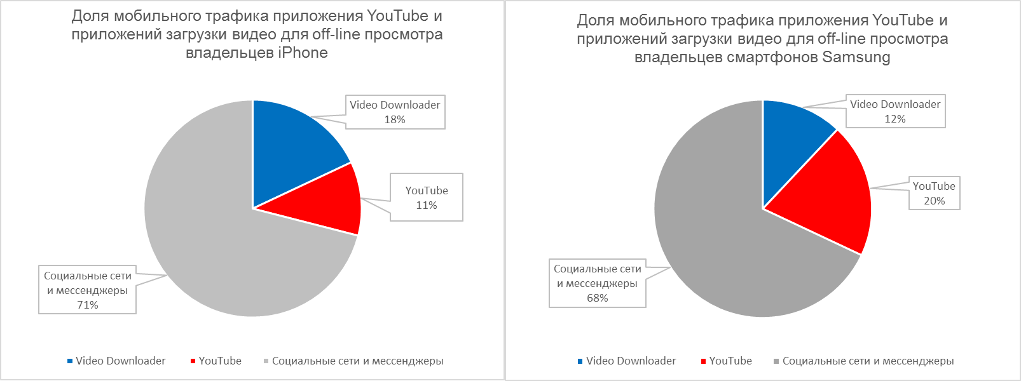

**\*\*\***

За дополнительной информацией обращайтесь:

Пресс-служба ОАО «МТС»

Дмитрий Солодовников

Тел.: (495) 766-00-25

e-mail: [pr@mts.ru](mailto:pr@mts.ru)

* * *

ОАО «Мобильные ТелеСистемы» (МТС) является ведущим телекоммуникационным оператором в России и странах СНГ. Консолидированная абонентская база компании, без учета абонентской базы «МТС Беларусь» составляет порядка 100 миллионов абонентов. МТС и ее дочерние компании оказывают услуги в стандарте GSM во всех регионах России, а также в Армении, Беларуси, Украине, Узбекистане и Туркменистане; в стандарте UMTS - во всех регионах РФ, Армении, Беларуси; в стандарте CDMA-450 - в Украине; в стандарте LTE – в России и Армении. Компания также предоставляет услуги фиксированной связи и кабельного телевидения во всех федеральных округах России и в Украине - количество абонентов платного домашнего телевидения МТС, а также фиксированной телефонии превышает 7 миллионов абонентов. В 2014 году бренд МТС седьмой год подряд вошел в топ-100 самых дорогих брендов в мире в рейтинге BRANDZ™, опубликованном международным исследовательским агентством Millward Brown, признан самым дорогим российским телекоммуникационным брендом, вошел в десятку крупнейших по стоимости мировых телекоммуникационных брендов. С июня 2000 года акции МТС котируются на Нью-йоркской фондовой бирже под кодом MBT. Дополнительную информацию о компании можно найти на сайте [www.mts.ru](http://www.mts.ru)

* * *

Некоторые заявления в данном пресс-релизе могут содержать проекты или прогнозы в отношении предстоящих событий или будущих финансовых результатов Компании в соответствии с положениями Законодательного акта США о ценных бумагах от 1995 года. Такие утверждения содержат слова «ожидается», «оценивается», «намеревается», «будет», «мог бы» или другие подобные выражения. Мы бы хотели предупредить, что эти заявления являются только предположениями, и реальный ход событий или результаты могут отличаться от заявленного. Мы не обязуемся и не намерены пересматривать эти заявления с целью соотнесения их с реальными результатами. Мы адресуем Вас к документам, которые компания отправляет Комиссии США по ценным бумагам и биржам, включая форму 20-F. Эти документы содержат и описывают важные факторы, включая те, которые указаны в разделе «Факторы риска» формы 20-F. Эти факторы могут быть причиной расхождения реальных результатов от проектов и прогнозов. Они включают в себя: тяжесть и продолжительность текущего состояния экономики, включая высокую волатильность учетных ставок и курсов обмена валют, цен на товары и акции и стоимости финансовых активов, воздействие государственных программ России, США и других стран по восстановлению ликвидности и стимулированию национальной и мировой экономики, нашу возможность поддерживать текущий кредитный рейтинг и воздействие на стоимость финансирования и конкурентное положение, в случае снижения такового, стратегическая деятельность, включая приобретения и отчуждения и успешность интеграции приобретенных бизнесов, включая компанию «Комстар – ОТС», возможные изменения по квартальным результатам, условия конкуренции, зависимость от развития новых услуг и тарифных структур, быстрые изменения технологических процессов и положения на рынке, стратегию; риск, связанный с инфраструктурой телекоммуникаций, государственным регулированием индустрии телекоммуникаций и иные риски, связанные с работой в России и СНГ, колебания котировок акций; риск, связанный с финансовым управлением, а также появление других факторов риска.